legacy-portal 사용자 테스트 보고서
대상: legacy-portal 결재(Approval) 화면 (http://localhost:8080)
도구: Playwright (Chromium), 로그인은 데모용 사용자 선택 방식 (비밀번호 없음)
일시: 2026-07-08
목적: docs/4-4~4-12·smells.md에서 코드 리딩으로 진단한 스멜·레거시 동작이 실제 화면 조작에서도 동일하게 재현되는지 확인하는 특성화(characterization) 성격의 수동 UI 테스트

1. 테스트 시나리오 및 결과 요약
# | 시나리오 | 결과
1 | 김사원(사원) 로그인 → 결재 기안 생성 (노트북 구매, 지출, 120만원, 결재자 박팀장) | 임시저장 상태로 생성됨
2 | 상신 클릭 | 상태 '상신'으로 전이 + 우선순위가 '보통'→'높음'으로 자동 상향 (지출·100만원 이상 규칙, docs/4-8)
3 | 박팀장(팀장) 로그인 → 내 결재함에서 승인 | 상태 '승인'으로 전이
4 | 김사원 로그인 → 결재자를 최사원(사원, role=1)으로 지정한 소액(5만원) 기안 생성 → 상신 | 정상 상신됨
5 | 최사원(사원, 승인 권한 없음) 로그인 → 승인 버튼 클릭 | 프론트는 버튼을 그대로 노출했지만 클릭해도 상태 변화 없음(에러 메시지도 없음) — API로 재확인해도 status=1(상신) 그대로
6 | 김사원 로그인 → 결재자 박팀장으로 소액(3만원) 기안 생성 → 상신 → 박팀장 로그인 → 반려 | 반려 사유 입력 프롬프트 없이 바로 '반려' 상태로 전이 (반려 사유 누락도 통과, docs/4-4)

2. 화면별 캡처

2.1 로그인 화면
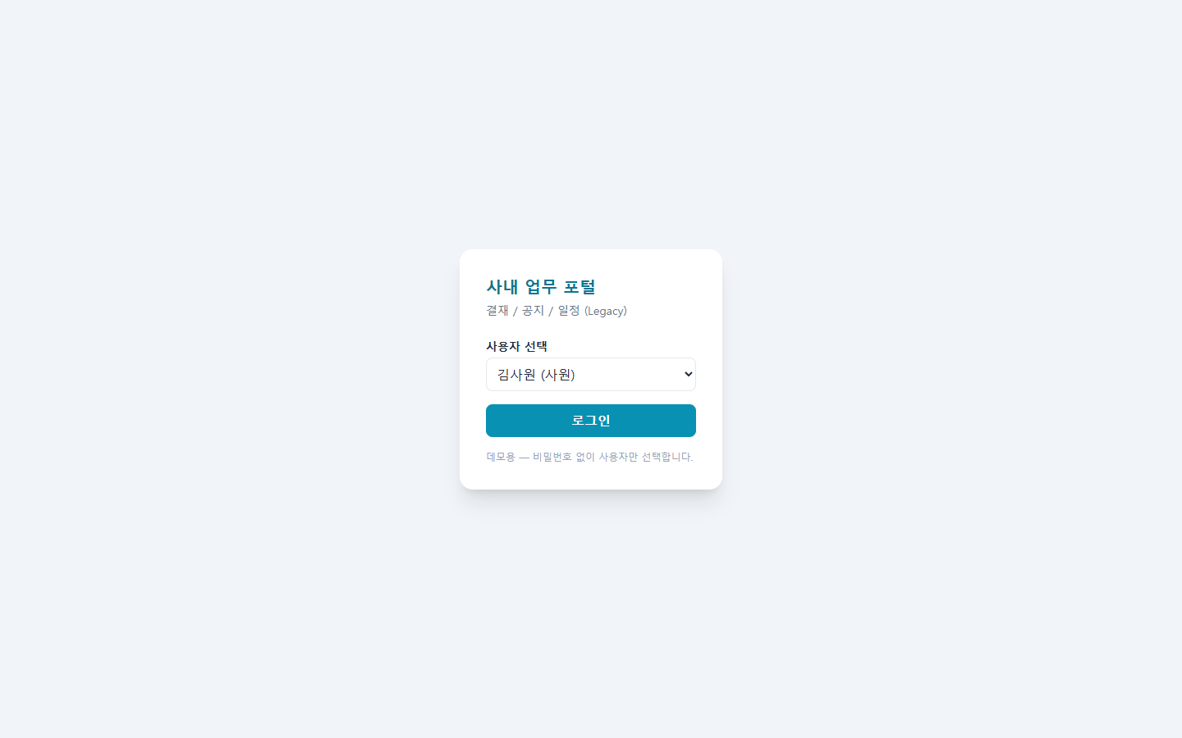
사용자 선택 방식 로그인 — 비밀번호 없음(데모용)

2.2 사원 대시보드 (초기 상태)
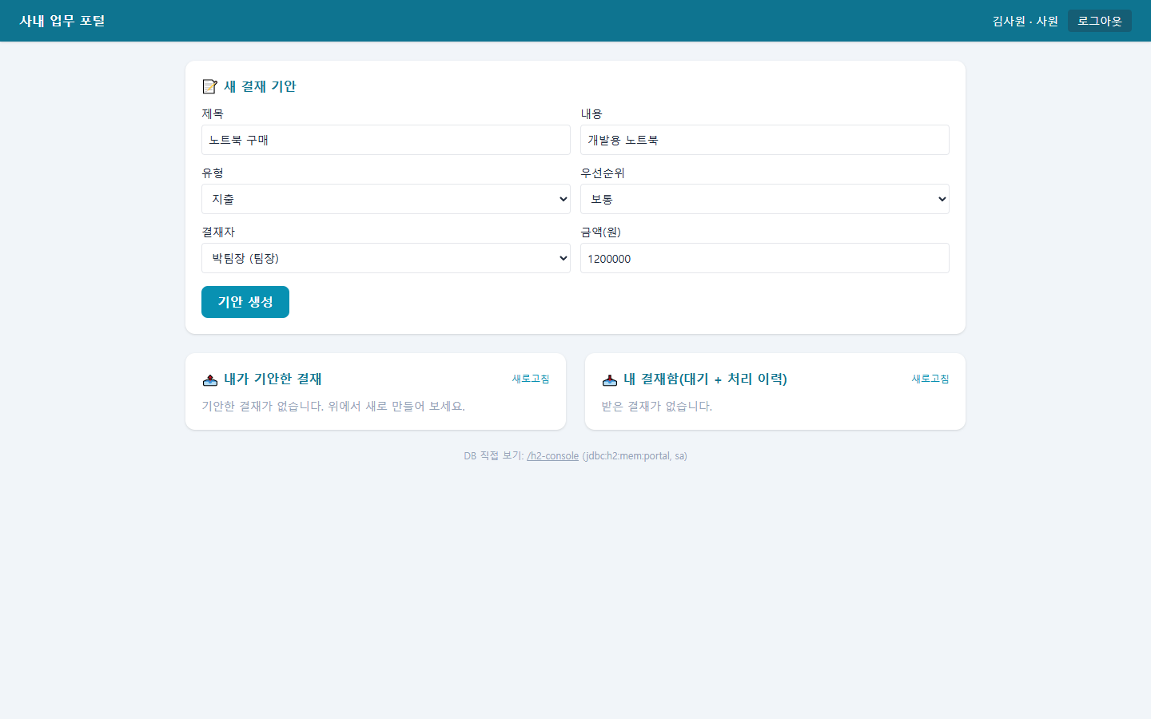
김사원(사원) 로그인 직후 — 기안/결재함 모두 비어 있음

2.3 결재 기안 생성 (임시저장)
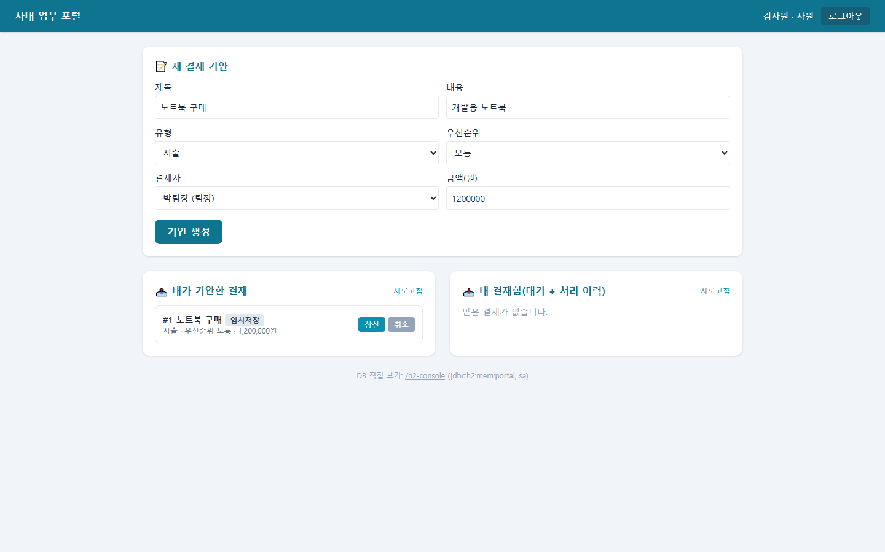
#1 노트북 구매 · 지출 · 우선순위 보통 · 1,200,000원 · 임시저장

2.4 상신 → 우선순위 자동 상향 확인
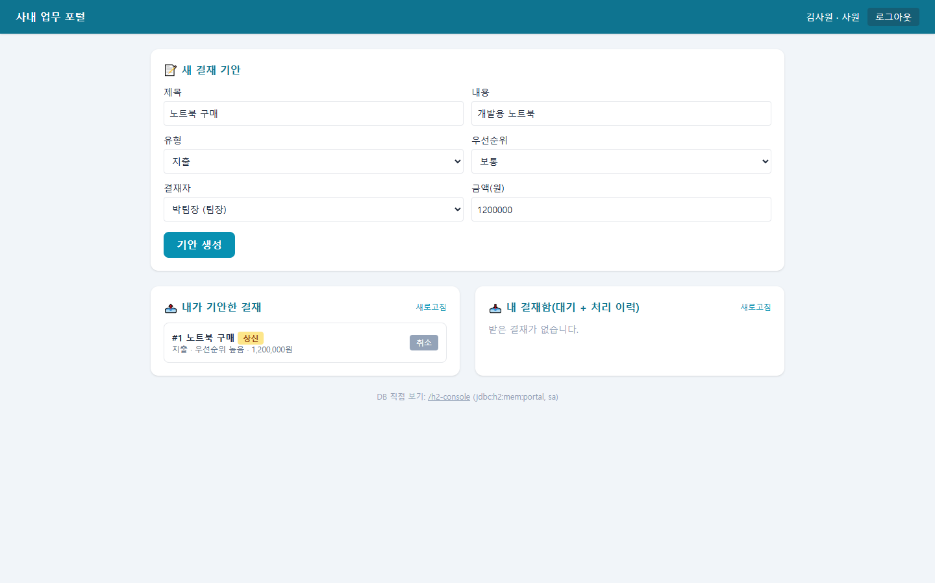
상신 후 우선순위가 '보통' → '높음'으로 자동 변경됨 (지출 + 100만원 이상 규칙 실제 동작 확인)

2.5 결재자(팀장) 결재함 — 승인 대기
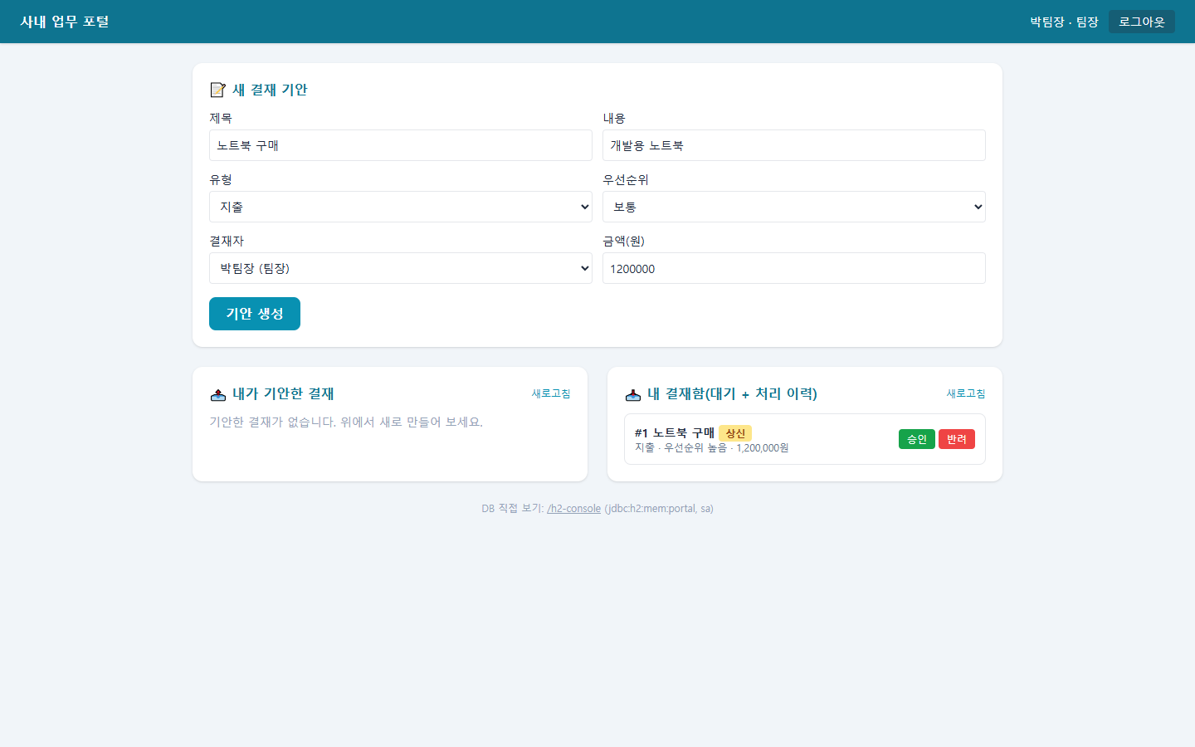
박팀장(팀장) 로그인 후 내 결재함에 #1이 승인/반려 대기 중으로 표시

2.6 승인 완료
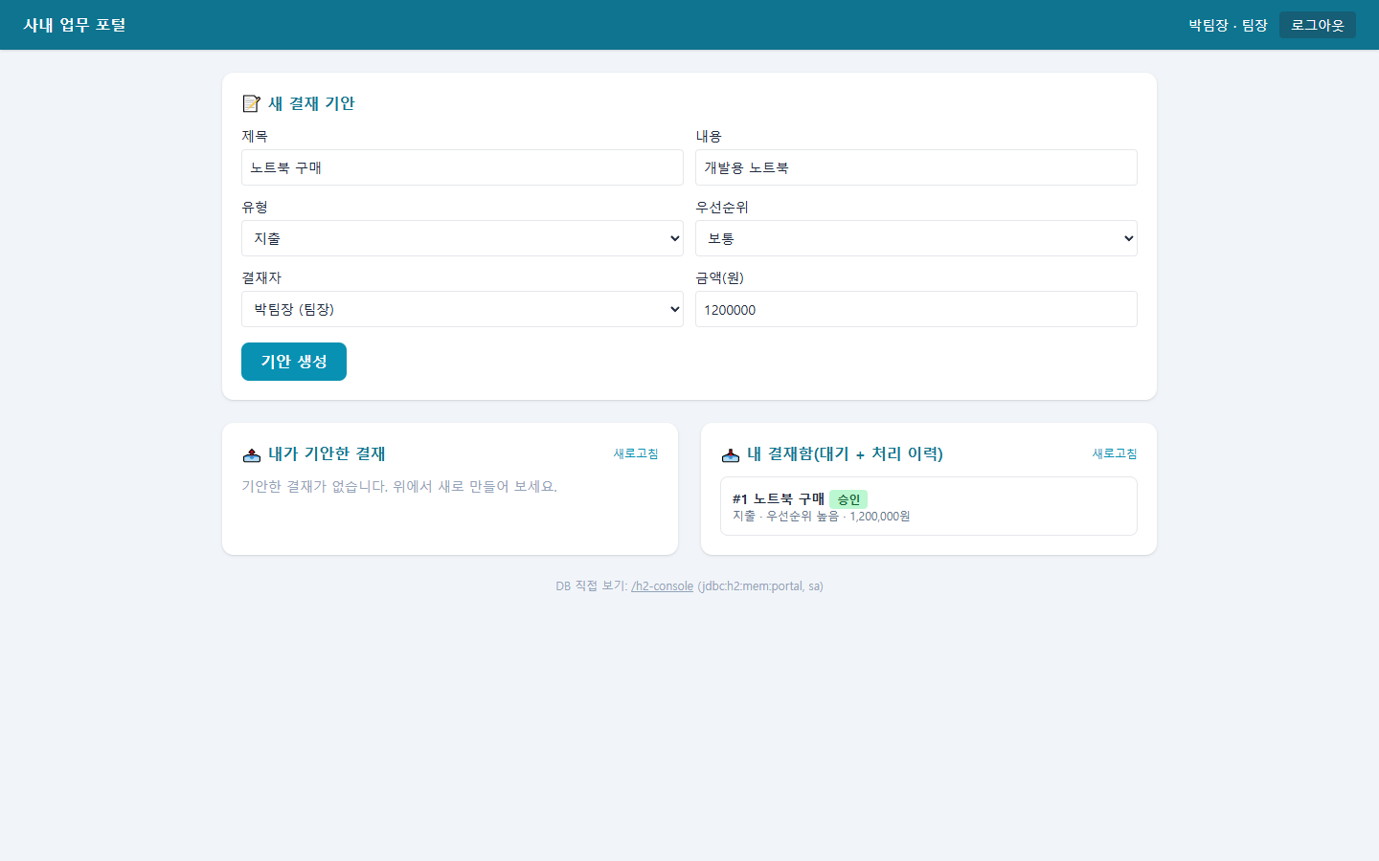
#1 상태가 '승인'으로 전이

2.7 승인 권한 없는 사용자의 결재함
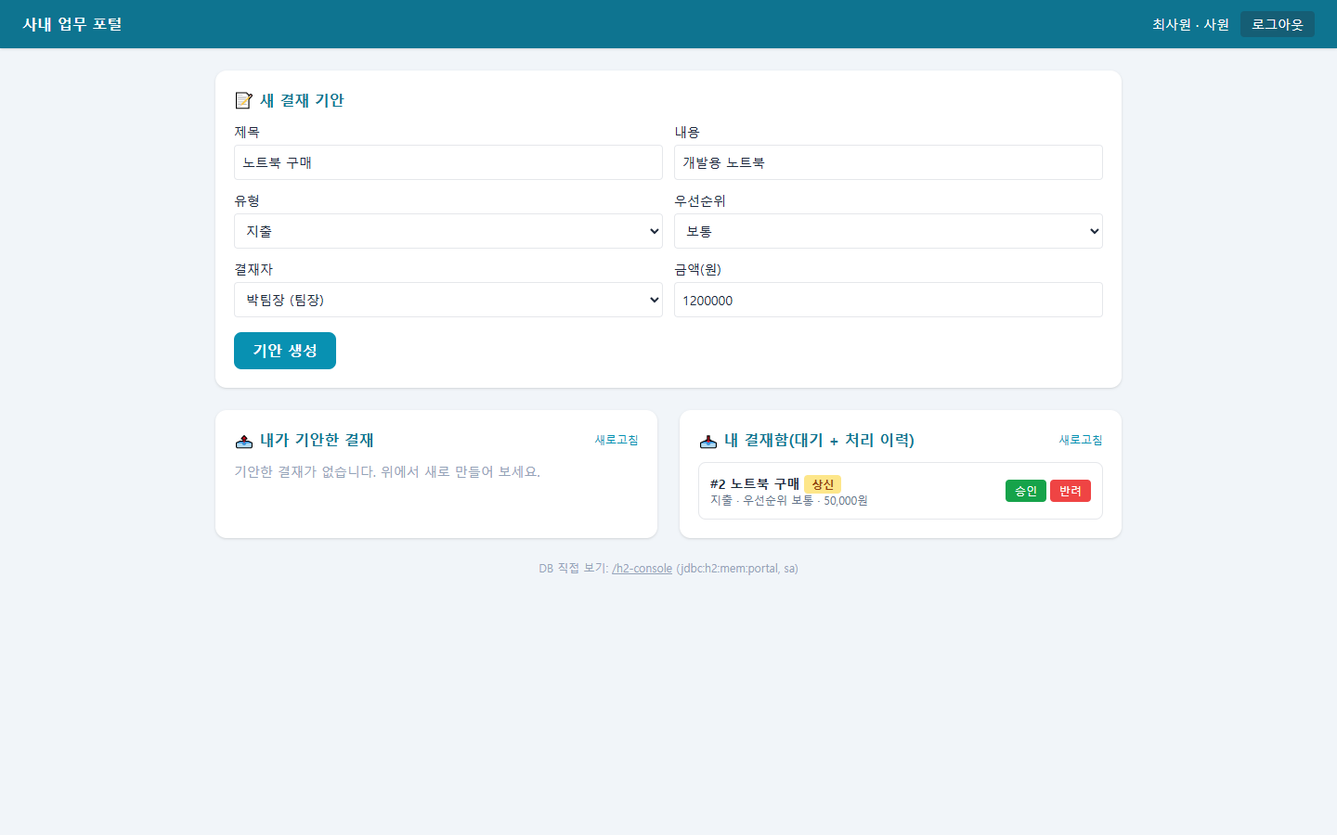
최사원(사원, role=1)에게도 승인/반려 버튼이 그대로 노출됨 — 프론트엔드는 권한을 구분하지 않음

2.8 조용한 실패(Silent Failure) 재현

승인 버튼 클릭 후에도 상태가 그대로 '상신' — 에러 메시지 없이 조용히 무시됨(레거시 동작, docs/smells.md '조용한 실패' 항목과 일치). API 조회로도 status=1 그대로임을 재확인.

2.9 반려 완료
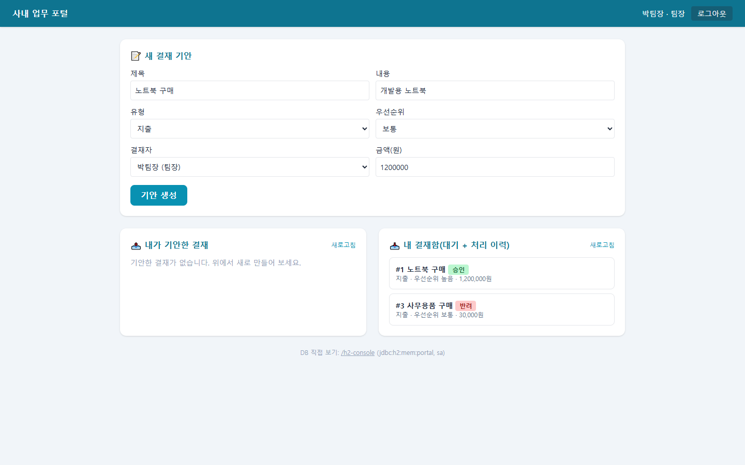
#3 상태가 '반려'로 전이 — 반려 사유 입력 없이도 처리됨

3. 진단 문서와의 교차 확인
이번 사용자 테스트로 다음 두 가지 문서화된 스멜/레거시 동작이 코드 분석뿐 아니라 실제 화면 조작에서도 동일하게 나타남을 확인했다:
① 매직넘버 기반 금액 임계값 규칙(지출 + 100만원 이상 → 우선순위 자동 '높음') — docs/4-8
② 승인 권한이 없는 사용자가 승인을 시도해도 예외 없이 조용히 무시되는 동작, 그리고 반려 시 사유 검증이 없는 동작 — docs/4-4, docs/smells.md '조용한 실패' 항목
두 동작 모두 CLAUDE.md 기준 '리팩토링 단계에서 절대 바꾸면 안 되는 보존 대상'이므로, 이후 리팩토링(특히 docs/4-12 백로그의 0번 특성화 테스트, 5번 God Class 분해) 작업에서 이 화면 테스트 결과와 동일한 결과가 나오는지 반드시 재확인해야 한다.

